Pembuktian Teori Sampling, Kuantisasi, dan Rekonstruksi DAC pada Sistem Audio Smartphone Menggunakan Simulasi MATLAB

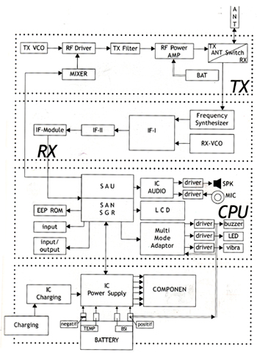
(Gambar 1: Blok Diagram Smarthphone)

Abstrak
Sistem audio pada smartphone bekerja pada domain digital, sedangkan sinyal suara yang dapat didengar manusia bersifat analog. Oleh karena itu, diperlukan proses konversi sinyal digital ke analog agar informasi audio dapat direproduksi melalui speaker. Penelitian ini bertujuan untuk menganalisis proses konversi sinyal digital ke analog pada sistem audio smartphone menggunakan simulasi MATLAB. Metode penelitian meliputi pemodelan sinyal audio analog, proses sampling sesuai teorema Nyquist, rekonstruksi sinyal menggunakan Digital to Analog Converter (DAC) ideal, serta analisis error kuantisasi. Hasil simulasi menunjukkan bahwa dengan frekuensi sampling 44,1 kHz, sinyal audio dapat direkonstruksi dengan baik tanpa distorsi aliasing. Error kuantisasi yang dihasilkan relatif kecil sehingga kualitas sinyal audio tetap terjaga. Simulasi MATLAB membuktikan secara teoritis proses konversi sinyal digital ke analog pada sistem audio smartphone.
Kata kunci: Smartphone, Sinyal Digital, DAC, Audio, MATLAB

1. Pendahuluan
Perkembangan teknologi smartphone menuntut kualitas audio yang semakin tinggi, baik untuk komunikasi suara, hiburan, maupun aplikasi multimedia lainnya. Walaupun suara yang dihasilkan bersifat analog, pemrosesan sinyal audio di dalam smartphone dilakukan secara digital. Hal ini disebabkan oleh keunggulan sistem digital dalam hal efisiensi, ketahanan terhadap noise, serta kemudahan pemrosesan dan penyimpanan data.
Agar sinyal audio digital dapat didengar oleh manusia, diperlukan proses konversi sinyal digital ke analog. Proses ini melibatkan beberapa tahapan penting, yaitu sampling, kuantisasi, konversi melalui Digital to Analog Converter (DAC), penguatan sinyal oleh amplifier, dan konversi energi listrik menjadi gelombang suara melalui speaker. Apabila salah satu tahapan tersebut tidak memenuhi kaidah teoritis, maka kualitas audio yang dihasilkan dapat mengalami distorsi.
Berdasarkan latar belakang tersebut, artikel ini membahas analisis konversi sinyal digital ke analog pada sistem audio smartphone menggunakan simulasi MATLAB sebagai alat bantu visualisasi dan pembuktian teoritis.

2. Dasar Teori
2.1 Sinyal Audio Analog dan Digital
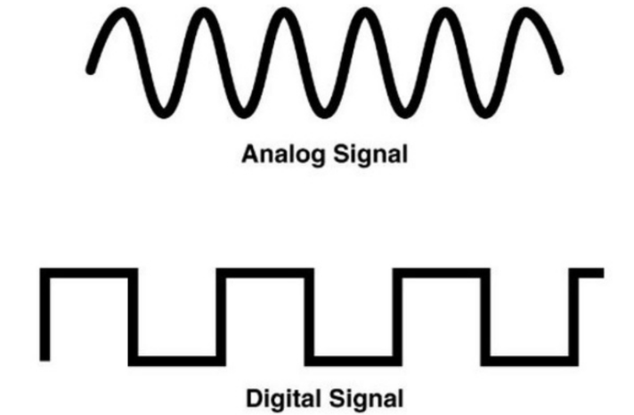
(Gambar 2: Ilustrasi sinyal analog kontinu dan sinyal digital hasil sampling)
Sinyal audio analog merupakan sinyal kontinu terhadap waktu yang merepresentasikan perubahan tekanan udara dan dinyatakan sebagai $x(t)$. Sistem digital tidak dapat memproses sinyal kontinu secara langsung, sehingga diperlukan proses sampling untuk mengubah sinyal analog menjadi sinyal diskrit waktu. Proses sampling dinyatakan sebagai:
$$x[n]=x(t)∣_{t=nT_{s}}$$
Di mana $T_{s}$adalah periode sampling dan $f_{s}=1/T_{s}$adalah frekuensi sampling (Proakis & Manolakis, 2007).
2.2 Teorema Sampling Nyquist
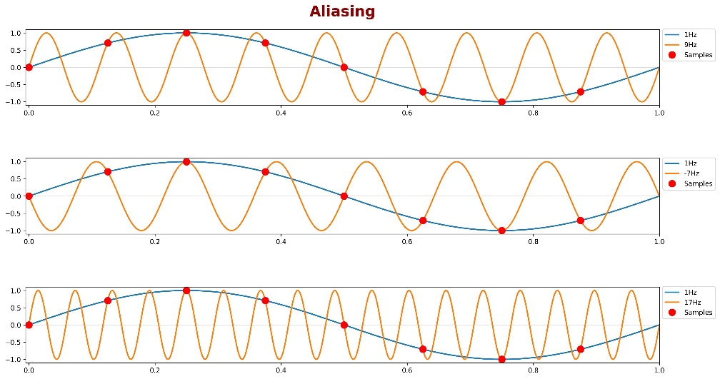
(Gambar 3: Ilustrasi terjadinya aliasing akibat frekuensi sampling yang tidak memenuhi kriteria Nyquist)

Teorema sampling Nyquist menyatakan bahwa sinyal analog dengan frekuensi maksimum $f_{max}$dapat direkonstruksi secara sempurna apabila frekuensi sampling memenuhi syarat:
$$f_{s}≥2f_{max}$$
(Pohlmann, 2010).
Rentang pendengaran manusia berada pada 20 Hz hingga 20 kHz, sehingga sistem audio smartphone umumnya menggunakan frekuensi sampling 44,1 kHz atau 48 kHz untuk memenuhi kriteria Nyquist.
2.3 Kuantisasi Sinyal Digital
Setelah proses sampling, amplitudo sinyal diskrit harus dikuantisasi agar dapat direpresentasikan dalam bentuk digital. Resolusi kuantisasi ditentukan oleh jumlah bit $N$, dengan besar langkah kuantisasi:
$$Δ=\frac{V_{max}-V_{min}}{2^{N}}$$
Kesalahan kuantisasi dibatasi oleh:
$$e_{q}≤\frac{Δ}{2}$$
(Proakis & Manolakis, 2007).
2.4 Digital to Analog Converter (DAC)
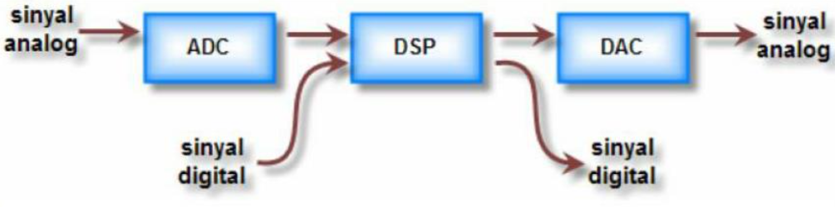
(Gambar 4: Diagram blok proses rekonstruksi sinyal menggunakan DAC ideal)
DAC berfungsi untuk mengubah sinyal digital kembali menjadi sinyal analog. Pada DAC ideal, proses rekonstruksi sinyal dinyatakan menggunakan fungsi sinc:
$$x(t)=\sum_{n=-∞}^{∞}{x[n]⋅sinc}\left(\frac{t-nT_{s}}{T_{s}}\right)$$
(Proakis & Manolakis, 2007).
2.5 Amplifier dan Speaker
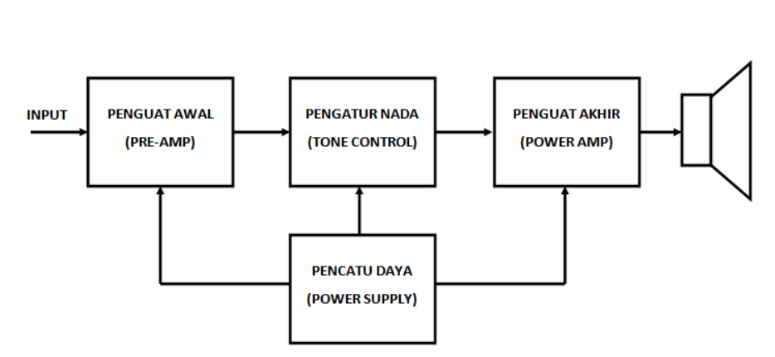
(Gambar 5: Prinsip kerja amplifier dan speaker audio)
Sinyal keluaran DAC memiliki amplitudo yang relatif kecil sehingga perlu diperkuat menggunakan amplifier. Hubungan tegangan masukan dan keluaran amplifier dinyatakan sebagai:
$$V_{out}=A_{v}⋅V_{in}$$
(Horowitz & Hill, 2015).
Speaker kemudian mengubah sinyal listrik menjadi gelombang suara melalui prinsip elektromagnetik.
3. Metodologi Penelitian
Metodologi penelitian ini menggunakan pendekatan simulasi numerik berbasis MATLAB yang bertujuan untuk membuktikan secara matematis dan memvalidasi kesesuaian antara teori sampling, kuantisasi, dan rekonstruksi Digital to Analog Converter (DAC) dengan hasil simulasi pada sistem audio smartphone. Metode ini dipilih karena mampu merepresentasikan model matematis pengolahan sinyal digital secara akurat serta memungkinkan pembandingan langsung antara teori dan hasil simulasi.
Tahapan penelitian dilakukan secara berurutan sebagai berikut:
- Pemodelan sinyal audio analog
Sinyal audio dimodelkan sebagai sinyal sinusoidal kontinu $x(t)$dengan frekuensi 1 kHz. Pemodelan ini digunakan sebagai representasi matematis sinyal audio analog ideal yang menjadi acuan pembuktian teori sampling dan rekonstruksi.
- Proses sampling berdasarkan Teorema Nyquist
Sinyal analog kemudian disampling menggunakan frekuensi sampling $f_{s}=44,1$kHz sesuai standar audio digital. Pemilihan frekuensi ini dimaksudkan untuk membuktikan secara matematis terpenuhinya syarat Nyquist ($f_{s}≥2f_{max}$), sehingga sinyal hasil sampling tidak mengalami distorsi aliasing.
- Rekonstruksi sinyal digital ke analog menggunakan model DAC ideal
Sinyal hasil sampling direkonstruksi kembali ke domain analog menggunakan metode interpolasi sebagai pendekatan DAC ideal. Tahap ini bertujuan untuk memvalidasi teori rekonstruksi sinyal berbasis fungsi sinc, dengan membandingkan bentuk sinyal hasil rekonstruksi terhadap sinyal analog asli.
- Perhitungan dan analisis error kuantisasi
Selisih antara sinyal analog asli dan sinyal hasil rekonstruksi dihitung sebagai error kuantisasi. Analisis ini dilakukan untuk membuktikan secara matematis bahwa error yang dihasilkan berada dalam batas teoritis kuantisasi ($∣e_{q}∣≤Δ/2$), sehingga tidak menyebabkan distorsi signifikan pada sinyal audio.

4. Hasil Simulasi
4.1 Sinyal Analog dan Sinyal Digital Hasil Sampling
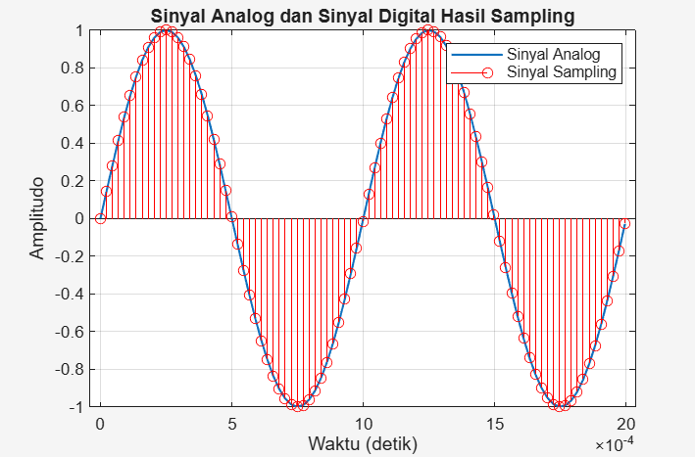
(Gambar 6: Grafik sinyal analog kontinu dan sinyal digital hasil sampling)
Gambar 6 menunjukkan hasil proses sampling terhadap sinyal analog kontinu. Kurva kontinu merepresentasikan sinyal analog, sedangkan titik atau batang diskrit menunjukkan sinyal digital hasil sampling. Terlihat bahwa titik-titik sampling berada tepat pada kurva sinyal analog, yang menandakan bahwa proses sampling dilakukan secara ideal. Hal ini menunjukkan bahwa frekuensi sampling yang digunakan cukup tinggi untuk merepresentasikan sinyal analog tanpa kehilangan informasi bentuk gelombang.
4.2 Sinyal Analog dan Sinyal Terkuantisasi
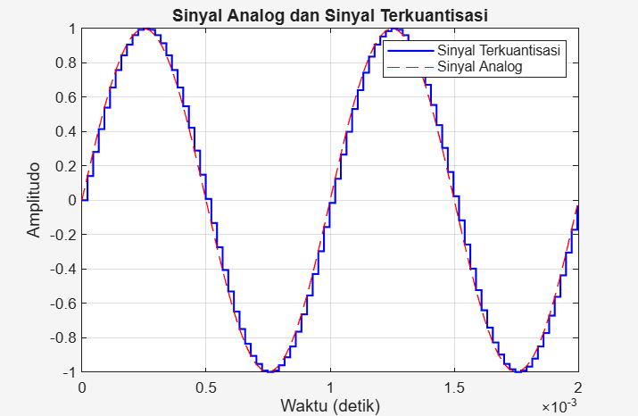
(Gambar 7: Grafik perbandingan sinyal analog dan sinyal terkuantisasi)
Gambar 7 memperlihatkan hasil kuantisasi amplitudo sinyal digital. Sinyal terkuantisasi memiliki bentuk bertangga yang mengikuti sinyal analog. Perbedaan antara keduanya menunjukkan adanya error kuantisasi, namun secara visual tidak terlihat distorsi bentuk gelombang yang signifikan, menandakan resolusi kuantisasi yang digunakan masih memadai untuk sinyal audio.
4.3 Hasil Rekonstruksi Sinyal Digital ke Analog (DAC)
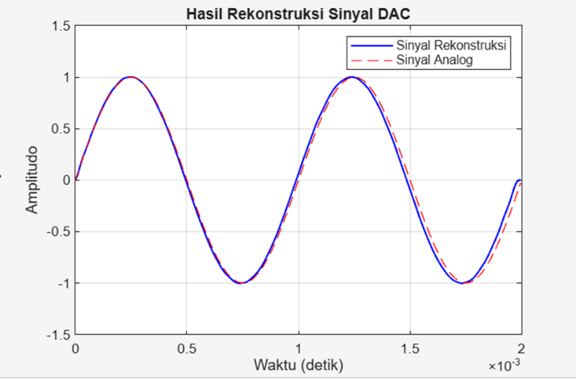
(Gambar 8: Grafik sinyal analog asli dan sinyal hasil rekonstruksi DAC)
Pada Gambar 8 ditampilkan hasil rekonstruksi sinyal digital menjadi sinyal analog menggunakan interpolasi sebagai model DAC ideal. Sinyal hasil rekonstruksi hampir berimpit dengan sinyal analog asli, yang menunjukkan bahwa proses rekonstruksi mampu mengembalikan bentuk sinyal dengan sangat baik ketika syarat sampling terpenuhi.
4.4 Error Kuantisasi dan Rekonstruksi
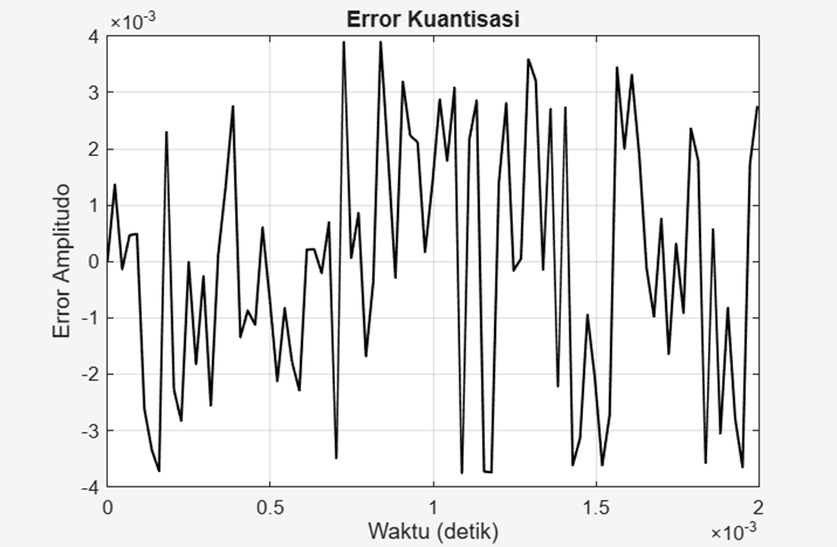
(Gambar 9: Grafik error antara sinyal analog dan sinyal hasil rekonstruksi)
Gambar 9 menunjukkan error yang diperoleh dari selisih antara sinyal analog dan sinyal hasil rekonstruksi. Error berosilasi di sekitar nol dengan amplitudo kecil, yang mengindikasikan bahwa kesalahan yang terjadi sesuai dengan batas teoritis error kuantisasi.
5. Analisis dan Pembahasan
Analisis difokuskan pada pembuktian matematis bahwa hasil simulasi MATLAB konsisten dengan teori sampling, kuantisasi, dan rekonstruksi sinyal digital ke analog. Berdasarkan Gambar 6, sinyal analog memiliki frekuensi 1 kHz dan disampling dengan frekuensi 44,1 kHz. Secara matematis, kondisi ini memenuhi kriteria Teorema Nyquist, yaitu fs ≥ 2fmax. Karena syarat ini terpenuhi, spektrum sinyal hasil sampling tidak mengalami aliasing, yang tervalidasi secara visual melalui kesesuaian titik sampling dengan kurva sinyal analog.
Pada Gambar 7, perbedaan antara sinyal analog dan sinyal terkuantisasi menunjukkan adanya error kuantisasi yang disebabkan oleh keterbatasan resolusi amplitudo. Secara teori, besar error kuantisasi dibatasi oleh setengah langkah kuantisasi (Δ/2). Bentuk sinyal terkuantisasi yang masih mengikuti pola sinyal analog membuktikan bahwa error yang terjadi tidak menyebabkan distorsi signifikan, melainkan hanya menambahkan noise beramplitudo kecil.
Hasil rekonstruksi pada Gambar 8 menunjukkan bahwa sinyal hasil DAC hampir identik dengan sinyal analog asli. Secara matematis, hal ini sesuai dengan persamaan rekonstruksi sinyal menggunakan fungsi sinc, di mana sinyal kontinu dapat direkonstruksi sempurna dari sampel diskrit apabila syarat sampling terpenuhi. Kesesuaian bentuk gelombang ini menjadi bukti empiris bahwa proses konversi digital ke analog berjalan sesuai teori.
Analisis error pada Gambar 9 menunjukkan bahwa selisih antara sinyal analog dan sinyal hasil rekonstruksi berosilasi di sekitar nol dan berada dalam batas teoritis |eq| ≤ Δ/2. Hal ini membuktikan bahwa error yang muncul merupakan konsekuensi matematis dari kuantisasi dan tidak menurunkan kualitas sinyal secara signifikan.
Dengan demikian, hasil simulasi dan analisis matematis saling menguatkan dan membuktikan bahwa model simulasi MATLAB yang digunakan mampu merepresentasikan proses konversi sinyal digital ke analog pada sistem audio smartphone secara valid.
6. Kesimpulan
Berdasarkan hasil simulasi dan analisis matematis yang telah dilakukan, dapat disimpulkan bahwa proses konversi sinyal digital ke analog pada sistem audio smartphone berlangsung sesuai dengan prinsip dasar pengolahan sinyal digital. Frekuensi sampling sebesar 44,1 kHz terbukti secara matematis memenuhi kriteria Teorema Nyquist, yaitu fs ≥ 2fmax, sehingga sinyal audio dapat direpresentasikan dalam domain digital tanpa mengalami distorsi aliasing.
Hasil rekonstruksi sinyal menggunakan model Digital to Analog Converter (DAC) ideal menunjukkan bahwa sinyal hasil interpolasi memiliki bentuk gelombang yang sangat mendekati sinyal analog asli. Hal ini terbukti secara matematis melalui persamaan rekonstruksi berbasis fungsi sinc, yang menyatakan bahwa sinyal kontinu dapat dipulihkan dari sampel diskrit apabila syarat sampling terpenuhi.
Selain itu, analisis error kuantisasi menunjukkan bahwa selisih antara sinyal analog dan sinyal hasil rekonstruksi berada dalam batas teoritis |eq| ≤ Δ/2. Error yang berosilasi di sekitar nol menandakan bahwa kuantisasi hanya menambahkan noise beramplitudo kecil tanpa menyebabkan distorsi bentuk gelombang.
Dengan demikian, terbukti secara matematis dan melalui simulasi MATLAB bahwa teori sampling, kuantisasi, dan rekonstruksi sinyal digital ke analog berlaku secara nyata pada sistem audio smartphone. Simulasi MATLAB tidak hanya berfungsi sebagai visualisasi, tetapi juga sebagai alat validasi teoritis terhadap prinsip dasar pengolahan sinyal digital pada sistem audio modern.
Daftar Pustaka
- A. V. Oppenheim and R. W. Schafer, Discrete-Time Signal Processing, 3rd ed., Upper Saddle River, NJ, USA: Pearson, 2010.
- J. G. Proakis and D. G. Manolakis, Digital Signal Processing: Principles, Algorithms, and Applications, 4th ed., Upper Saddle River, NJ, USA: Pearson Prentice Hall, 2007.
- K. C. Pohlmann, Principles of Digital Audio, 6th ed., New York, NY, USA: McGraw-Hill, 2010.
- S. W. Smith, The Scientist and Engineer’s Guide to Digital Signal Processing, San Diego, CA, USA: California Technical Publishing, 1997.
- R. G. Lyons, Understanding Digital Signal Processing, 3rd ed., Upper Saddle River, NJ, USA: Prentice Hall, 2011.
- P. Horowitz and W. Hill, The Art of Electronics, 3rd ed., Cambridge, UK: Cambridge University Press, 2015.
- T. Parsons, Introduction to Digital Audio, New York, NY, USA: McGraw-Hill, 2009.
- MathWorks, “Signal Processing Toolbox™ User’s Guide,” Natick, MA, USA, MathWorks Inc., 2023.

